МИНИСТЕРСТВО НАУКИ И ВЫСШЕГО ОБРАЗОВАНИЯ РОССИЙСКОЙ ФЕДЕРАЦИИ
Федеральное государственное бюджетное образовательное учреждение
высшего образования
«КУБАНСКИЙ ГОСУДАРСТВЕННЫЙ УНИВЕРСИТЕТ»
(ФГБОУ ВО «КубГУ»)

Факультет компьютерных технологий и прикладной математики
Кафедра вычислительных технологий

ЛАБОРАТОРНАЯ РАБОТА №12
Дисциплина: Теоретические основы компьютерной графики
Тема: «FREECAD: ВЕРСТАК BIM»

Работу выполнил:_________________________________ Гутин А. Ю.

Направление подготовки: 02.03.02 Фундаментальная информатика и информационные технологии

Направленность (профиль): Математическое и программное
обеспечение компьютерных технологий

Преподаватель: ______________________________ Е. А. Нигодин

Краснодар
2025
Цель работы: научиться использовать верстак BIM программы FreeCAD для создания модели здания в трехмерном пространстве на основе двухмерных чертежей, загруженных из сети, и создавать по нему двухмерные документы (планы, фасады и секции).
Ход работы:
- Создаём пустой файл и выбираем верстак BIM и далее загружаем чертеж дома в проект. (Рисунок 1)
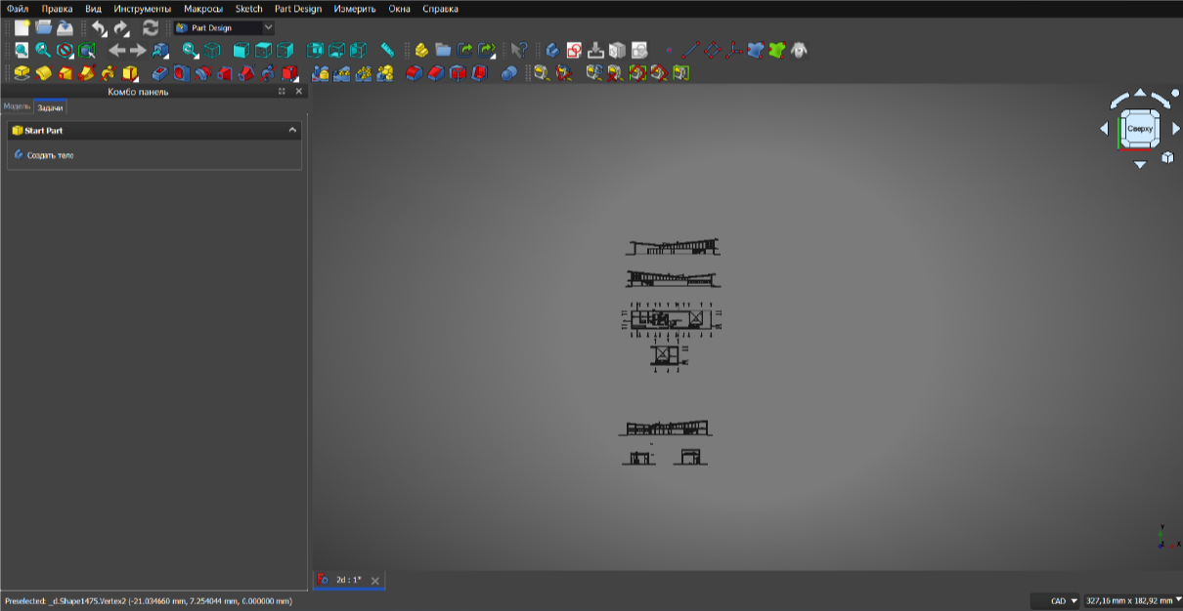
Рисунок 1 – Проект с чертежом

- Используя чертёж, полилиниями обводим чертеж и создаём стены дома. Далее перемещаем их в группу walls. (Рисунок 2)
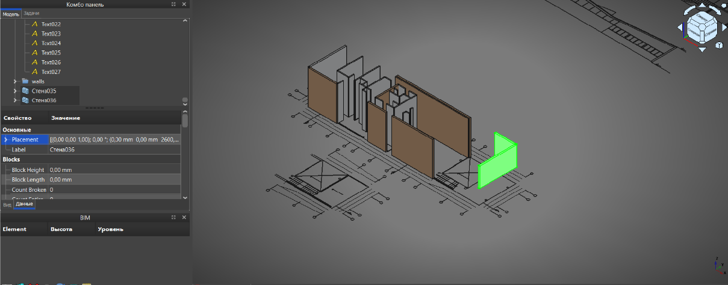
Рисунок 2 – Стены дома

- Создаём колонны, в точках, указанных на чертеже. (Рисунок 3)
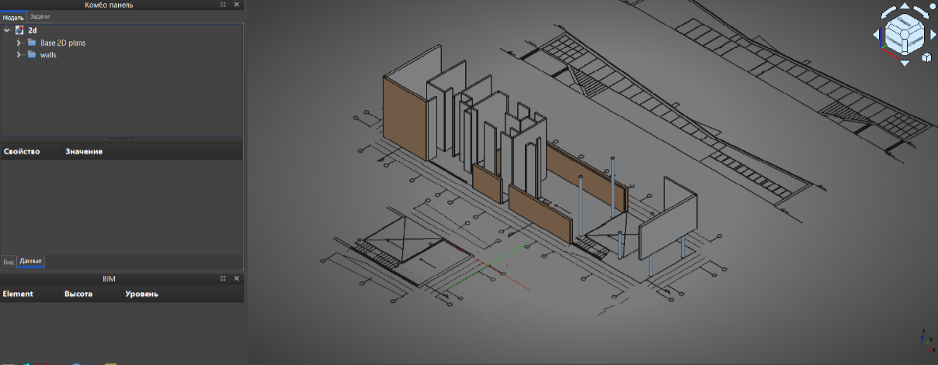
Рисунок 3 - Колонны

- Путём выдавливания профиля создаем крышу, а также создаем камин и трубу. (Рисунок 4)
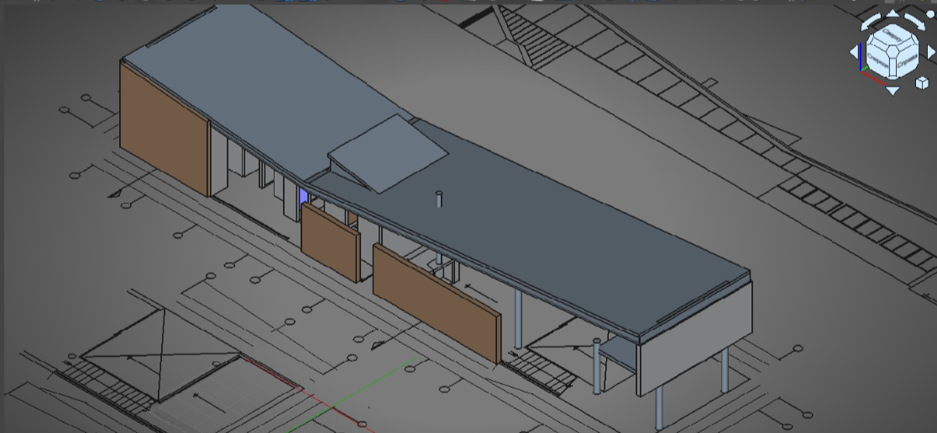
Рисунок 4 – Крыша дома и камин

- Создаём фундамент здания. (Рисунок 5)
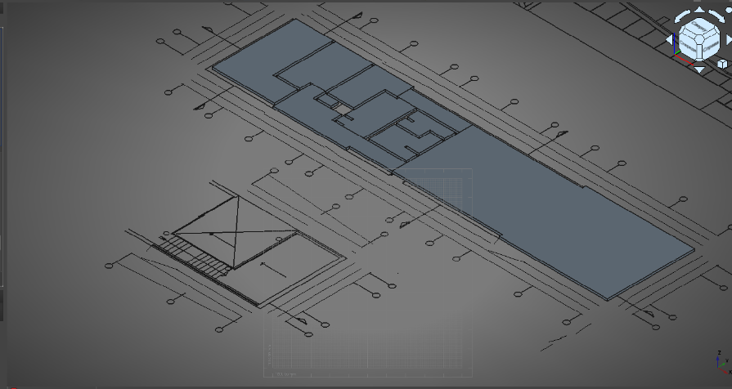
Рисунок 5 – Фундамент здания

- Создаём лестницу с помощью полилиний. (Рисунок 6)
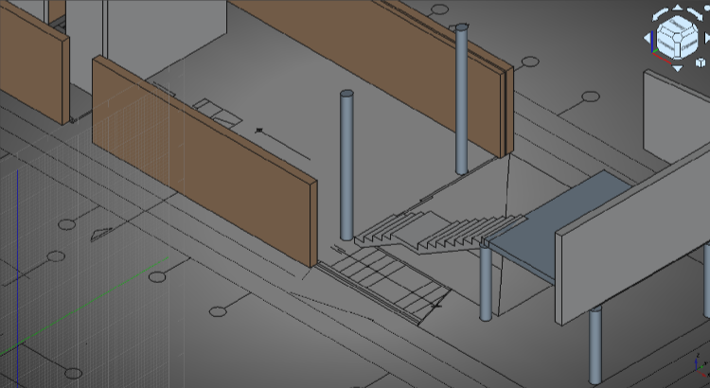
Рисунок 6 – Лестница

- Создаём двери и окна, используя соответствующие инструменты «Окно» и «Door». (Рисунок 7)
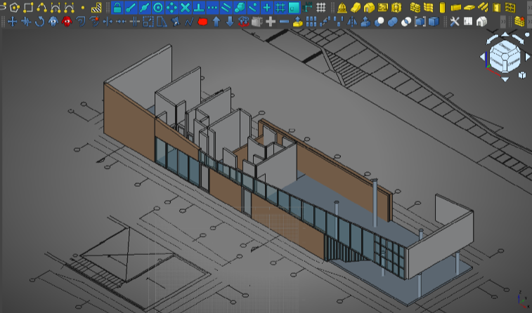
Рисунок 7 – Двери и окна
- Финальный результат. (Рисунок 8)
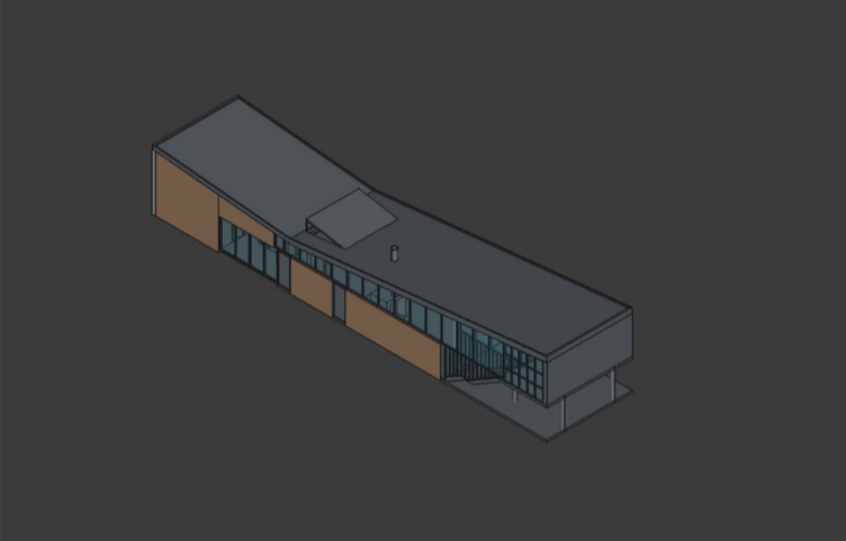
Рисунок 8 – Дом
- C помощью верстака TechDraw делаем двумерный чертеж модели. (Рисунок 9)
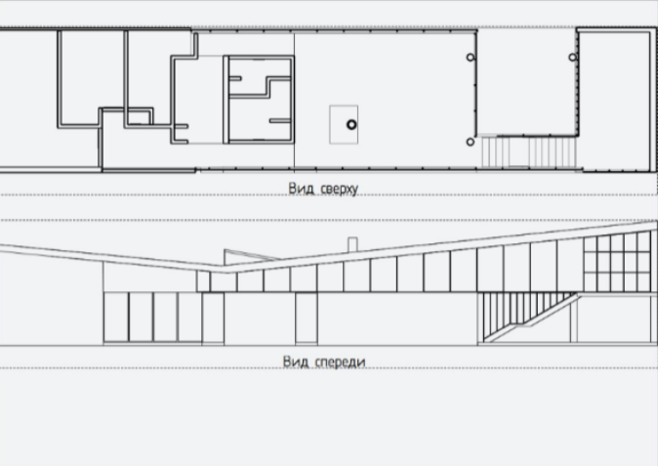
Рисунок 9 – Чертеж

Ответы на вопросы:
- Что такое верстак BIM и в чём его отличие от верстака Arch?
BIM – это специализированный набор инструментов FreeCAD, созданный для работы в логике информационного моделирования зданий. Он расширяет базовый модуль Arch, добавляя оптимизированные команды, улучшенный интерфейс и функции, поддерживающие полный цикл BIM-проектирования, включая данные об объектах, материалах и этажности.
- В чём заключается принципиальное отличие в организации структуры объектов в FreeCAD по сравнению с другими САПР?
Главная особенность – это параметрическое моделирование, организованное в виде дерева зависимостей. Каждый следующий объект строится на основе предыдущих.
- Какие технологии использует верстак BIM при возведении стен?
Для создания стен применяется метод построения по траектории: пользователь рисует линию, а программа выдавливает её в вертикальном направлении, формируя стену с заданными толщиной и высотой.
- Из какой последовательности шагов состоит процесс создания колонн в проекте?
Создание формы сечения колонны в 2D, выбор этого профиля, активацию инструмента «Колонна», указание высоты элемента и его размещение в нужной точке плана.
- Как в BIM осуществляется поворот тела в пространстве чертежа?
Поворот выполняется через настройки размещения объекта: выбирается элемент, задаётся ось вращения и угол поворота.
- Какой механизм используется в BIM для создания трёхмерных объектов из плоских чертежей?
Основной метод – операция выдавливания. Она преобразует замкнутый двумерный контур в трёхмерное тело путём перемещения этого контура вдоль заданного направления.
- Какие способы создания объекта типа Окно поддерживает верстак BIM?
Поддерживается два способа: выбор готового окна из библиотеки с возможностью настройки габаритов и заполнения, а также создание окна по индивидуальному профилю, который пользователь может нарисовать самостоятельно в верстаке Sketcher.
- Какими особенностями обладает формат для экспорта STEP?
Формат STEP сохраняет геометрию в виде точных математических поверхностей и твёрдых тел, что позволяет передавать модель между разными САПР-системами без потери данных и возможности дальнейшего редактирования.
- Какие способы создания двухмерных проекций трёхмерных объектов предоставляет BIM?
Для создания чертежей используется отдельный верстак TechDraw. Он позволяет генерировать ортогональные виды, разрезы, узлы и схемы прямо из 3D-модели, добавлять размеры, обозначения и оформлять листы в соответствии со стандартами технической документации.

Вывод:
Научился использовать верстак BIM программы FreeCAD для создания модели здания в трехмерном пространстве на основе двухмерных чертежей, загруженных из сети, и создавать по нему двухмерные документы (планы, фасады и секции).

